
萬酷 VM2130
嵌入式二維影像模組
用戶手冊
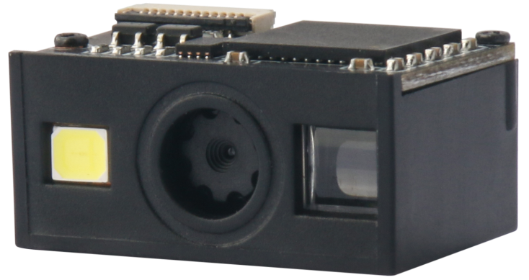
免責聲明
請您在使用本手冊描述的產品前仔細閱讀手冊的所有內容，以保障產品的安全有效地使用，閱讀後請將本手冊妥善保存以備下次使用時查詢。
請勿自行拆卸終端或撕毀終端上的封標，否則東莞市萬酷電子科技有限公司不承擔保修或更換終端的責任。
本手冊中的圖片僅供參考，如有個別圖片與實際產品不符，請以實際產品為准。對於本產品的改良更新，東莞市萬酷電子科技有限公司保留隨時修改文檔而不另行通知的權利。
本手冊包含的所有資訊受版權的保護，東莞市萬酷電子科技有限公司保留所有權利，未經書面單位及個人不得以任何方式或理由對本文檔全部或部分內容進行任何形式的摘抄、複製或與其它產銷售。 本手冊中描述的產品中可能包括東莞市萬酷電子科技有限公司或第三方享有版權的軟體，除非獲得相關權利人的許可，否則任何單位或者個人不能以任何形式對前述軟體進行複製、分發、修改、摘錄、反編、解密、反相工程、出租、轉讓、分許可以及其他侵犯軟體版權的行為。

東莞市萬酷電子科技有限公司對本聲明擁有最終解釋權。

版本記錄
版本號 | 版本描述 | 發佈日期
V1.0 | 初始版本 | 2019-12-01
V1.1 | 增加多國鍵盤功能 | 2020-06-10
V1.2 | 增加週邊電路圖 | 2021-05-16
V1.3 | 更新尺寸圖 | 2021-12-09
V1.4 | 增加讀碼種類 | 2023-03-18

目錄
簡介 5
外觀 5
產品特性 6
應用領域 6
數據線材 7
介面定義 8
景深典型值 9
結構尺寸 10
性能參數 11
機械/電氣化性能 12
工作環境 12
配件列表 12
控制介面 13

簡介
VM2130是一款嵌入式二維影像模組，採用先進的CMOS影像識別技術，智能圖像識別系統，配備30萬像素高清攝像頭。具有優秀的識讀性能，可以輕鬆讀取紙張、商品、螢幕等介質上的條碼。一體化緊湊型設計可方便嵌入到各類設備中。

外觀
下圖為VM2130的外觀圖，其頂部有MCU，FPC排插等電子元件。前部包含照明燈，瞄準燈攝像頭用於掃描條碼，底部有固定孔，用於將VM2130固定到其他設備上。
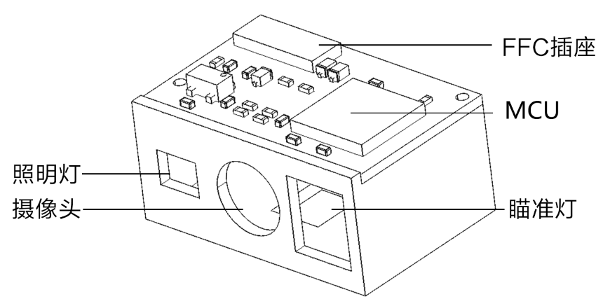
【VM2130外觀圖】
注意：
>為保持掃描器的優秀識讀性能，請保持產品的清潔；
>請使用柔軟的布清潔窗口，禁止向窗口噴灑任何液體。

產品特性
>體積小，自帶固定孔，便於集成到其他設備中；
>可選多種介面USB-KBW、USB-COM、 TTL，適用於不同應用場景；
>良好的識讀性能，無論螢幕和紙質條碼都能輕鬆識讀，輕鬆識別市場主流一維、二維條碼；
>高清攝像模組，可以讀取更小，內容更多的一維，二維條碼；
>支持多種工作模式（手動，感應，指令控制），可滿足不同是讀取需求；

應用領域
這款高性能的嵌入式二維影像模組專門為客戶提供OEM產品應用，它可方便嵌入到各種設備作為條碼識讀組件應用，如髮卡機，掃描器設備，醫療設備，PDA配套設備，排隊叫號機，自助查詢機，檢票機等。
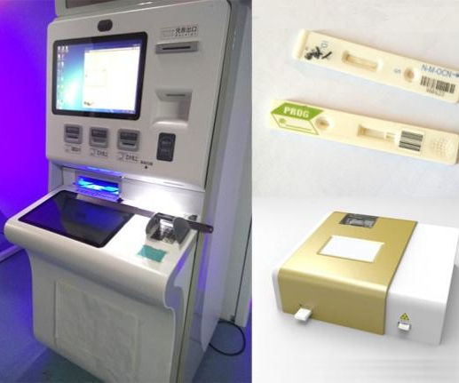 | 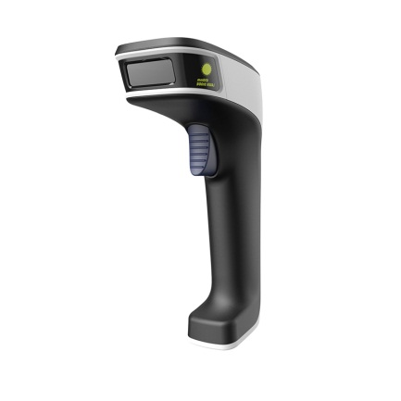 | 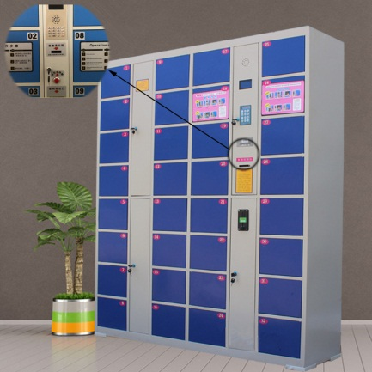
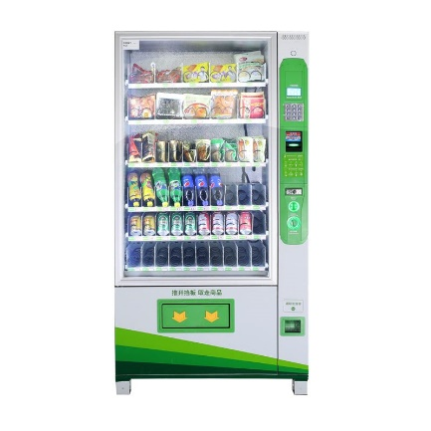 | 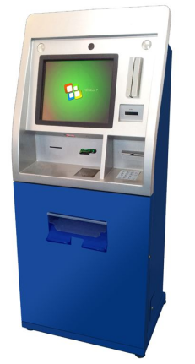 | 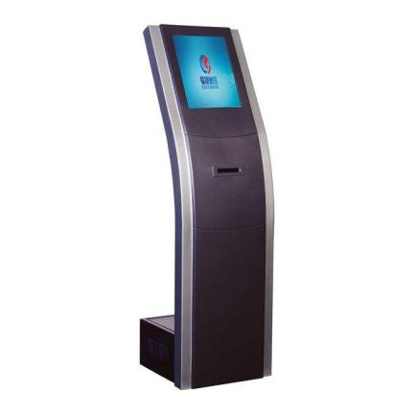

數據線材
VM2130物理介面是12 PIN FPC介面，可被複用為兩種通訊形式：TTL-232通訊形式和USB通訊形式。下圖為將電纜線與數據介面相連的示意圖。
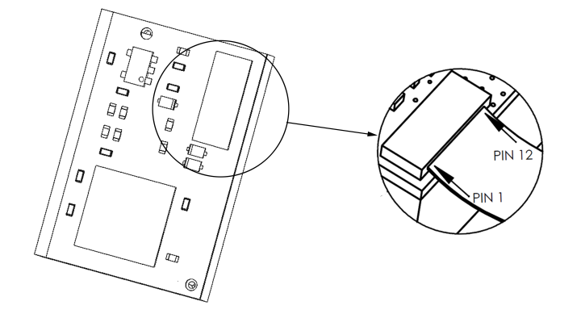
FPC排線示意圖
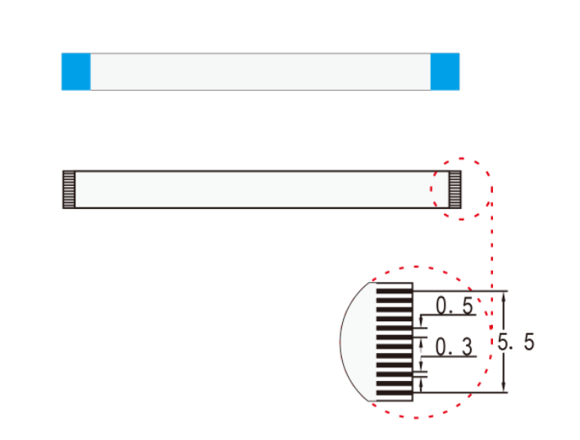

介面定義
VM2130使用12pin 間距0.5數據介面，通過下表列出了12PIN連接器的各個PIN腳的名稱和信號說明。
PIN# | 信號 | 類型 | 定義
1 | NC | － | 懸空
2 | VIN | 電源 | 電源輸入 +3.3V
3 | GND | 地 | 電源地
4 | UART_RX | 輸入 | TTL-RS232接收，3.3V電平
5 | UART_TX | 輸出 | TTL-RS232發送，3.3V電平
6 | USB_DM/D- | 輸入/輸出 | USB_D- 信號
7 | USB_DP/D+ | 輸入/輸出 | USB_D+ 信號
8 | - | - | -
9 | BEEP | 輸出 | 無源蜂鳴器輸出信號，空閒低電平
10 | LED | 輸出 | 解碼成功提示輸出信號，空閒低電平
11 | NC | - | NC
12 | TRIG | 輸入 | 低電平觸發，保持低電平20ms以上可觸發讀碼（外部需要接上拉電阻）

景深典型值
條碼類型 | 條碼密度 | 最近 | 最遠
Code 39 | 0.1mm(4mil) | 45mm | 90mm
Code 39 | 0.25mm(10mil) | 45mm | 220mm
Code 39 | 1mm(40mil) | 130mm | 420mm
UPC/EAN | 0.33mm(13mil) | 50mm | 240mm
QR Code | 20.0mil | 35mm | 180mm
Data Matrix | 10mil | 30mm | 95mm
PDF 417 | 6.8mil | 40mm | 120mm
注：根據條碼類型大小不同，實際讀碼距離可能達到更遠。

結構尺寸
VM2130嵌入式二維影像模組採用一體化設計，使用VM2130進行集成應用時，可以參考以下物理尺寸規格。
Unit：mm
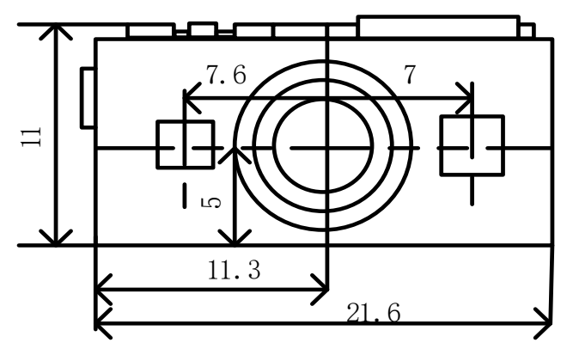
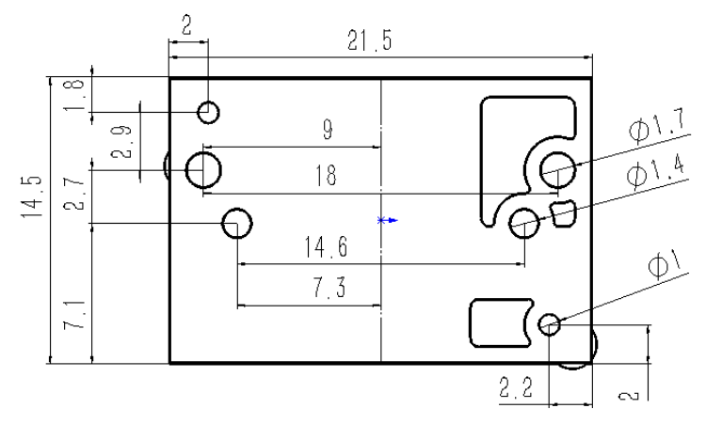

性能參數
通信方式 | USB（USB-KBW，USB-COM），TTL
圖像感測器 | CMOS
像素 | 30萬像素，640*480
解析度 | ≥4mil/0.1mm（PCS90%,CODE 39）
瞄準燈 | 紅色LED
照明 | 白光LED
識讀景深 | 30mm~400mm（不同條碼範圍）
解碼速度 | 25CM/S
識讀模式 | 手動識讀、感應識讀、連續識讀，指令控制
提示方式 | LED指示燈、蜂鳴器（外部電路）
視場角 | 36°*28°
讀取角度 | Test Conditions：CODE39,10mil/0.25mm,PCS90%
 | 旋轉Roll: ±360°，傾斜Pitch:±60°，偏斜Skew: ±55°
列印對比度 | ≥25%
環境光照度 | 黑暗環境，室內自然光，
識讀碼制 | 1D：UPC-A，UPC-E，EAN-8，EAN-13，ISBN,ISSN, Code 128， Code 39，Code 32, Code 93， Interleaved 2 of 5，Matrix 2 of 5，Industrial 2 of 5, Standard 2 of 5(IATA25) ,Codabar（NW-7），Code 11,MSI Plessey etc.  2D: QR Code, Micro QR Code, Data Matrix，PDF417,Aztec, etc.

機械/電氣化性能
本體重量 | 約3.0g
外觀尺寸 | 14.5mm L*21.5mm W * 11.0mm H
線材長度 | 5CM（FPC單面排線）
介面類型 | FPC 12PIN Pitch 0.5
工作電壓 | DC 3.3V
電流 | 165mA（Average Work）, 60mA(Standby)，

工作環境
工作溫度 | -20℃ to 50℃
儲存溫度 | -40℃ to 60℃
工作濕度 | 5% to 95%（無凝結）
運輸震動測試 | 10H@125RPM

配件列表
FPC排線 | 12PinPitch 0.5 同面5CM。
開發板（選配） | 用於連接模組與線材，具有不同介面的輸出功能，以及掃描提示功能。
線材（選配） | 用於連接開發板與通信主機，可選配不同介面線材。
電源適配器（選配） | Output: DC5V 1A, input: AC100~240V 50~60Hz，可用於串口供電。

控制介面

觸發控制介面
TRIF 引腳（PIN 12）在低電平輸入時表示觸發，在高電平時表示觸發停止（或釋放）。VM2130 在收到觸發後開始識讀，在識讀成功後將輸出解碼資訊，然後等待觸發信號停止（或釋放）。在觸發過程中，觸發信號停止（或釋放），識讀過程即終止。
一次新的識讀過程，需要重新產生觸發信號。
識讀過程需要經過採集圖像、條碼識別和解譯等步驟，建議兩次觸發信號的間隔時間不低於 50ms。
可參考如下觸發電路設計：
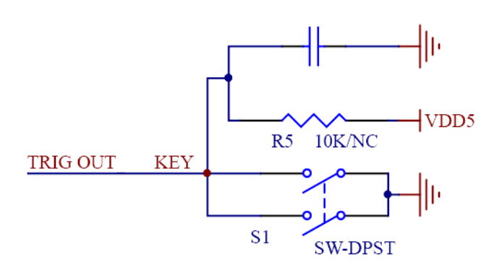

蜂鳴器信號
VM2130中在 BEEP引腳（PIN 9）中使用 PWM 方式提供Beeper信號輸出。在VM2130 啟動、
識讀成功等情況下根據設定會在BEEP引腳輸出 PWM 信號，該信號輸出通過外部的配套電路可驅動蜂鳴器發出提示聲音。BEEP引腳的負載能力有限，不可直接驅動蜂鳴器發聲，以免損壞VM2130上的晶片。
可參考的蜂鳴器驅動電路如下圖：
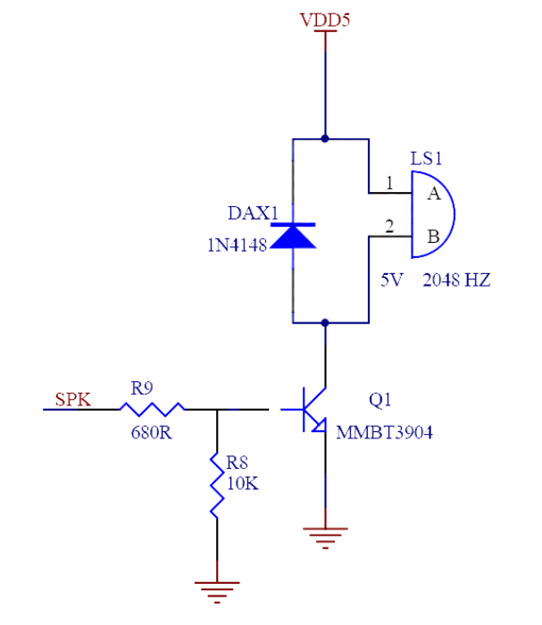

解碼 LED 信號
VM2130 的 LED（PIN 10）引腳，可提供在解碼成功時發出電平提示信號，通常用於作為外部解碼 LED 提示的輸入控制信號。當解碼成功發出提示時，LED 引腳將會輸出一個高電平脈衝，並最終恢復為低電平。
LED 信號輸出引腳的負載能力有限，不可直接驅動發光二極體，需使用配套發光二極體驅動電路。
可參考使用的配套 LED 提示驅動電路如下圖：
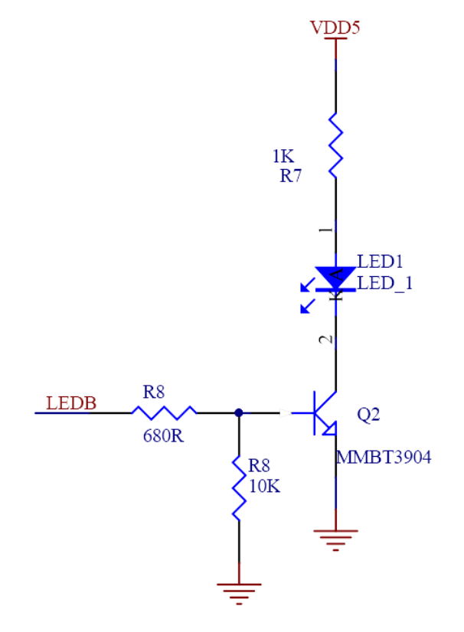
**測試條件：環境溫度=24℃,環境照度=300LUX白熾燈；紙質碼使用萬酷制定的測試樣碼**
**注意：規格如果更改，恕不另行通知**
**東莞市萬酷電子科技有限公司對該參數擁有最終解釋權**

